需求分析报告

通用网站



浙江天正思维信息技术有限公司
二〇〇五年三月
目 录

1 文件描述 5
2 引言 5
3 总体要求 5
4 业务流程 5
5 运行环境 5
6 需求规定 6
6.1 通用功能说明 6
6.1.1 用户组件 6
6.1.2 数据导入 6
6.1.3 参数设置 6
6.1.4 日志管理 7
6.1.5 错误处理 7
6.1.6 成功跳转 7
6.1.7 前台菜单 7
6.2 网站功能说明 9
6.2.1 网站首页 9
6.2.1.1 栏目定制 10
6.2.1.2 样式定制 11
6.2.1.3 菜单定制 18
6.2.2 信息发布 19
6.2.2.1 类别管理 19
6.2.2.2 网站宣传 21
6.2.2.3 信息维护 21
6.2.2.4 信息显示 23
6.2.2.5 全文检索 25
6.2.3 信息过滤 26
6.2.4 网上调查 27
6.2.5 友情链接 29
6.2.6 网站统计 31
6.2.7 文件管理 32
6.2.8 视频点播 34
6.2.9 留 言 板 36
6.2.10 会员管理 38
6.2.10.1 个人会员 38
6.2.10.2 单位会员 48
6.2.11 网上招聘 50
6.2.11.1 个人求职 50
6.2.11.2 单位招聘 53
6.2.12 网上办事 55
6.2.12.1 个人网上办事 55
6.2.12.2 单位网上办事 59
6.3 网站扩展功能 65
6.3.1 安全管理 65
6.3.2 网站论坛 66
6.3.3 在线客服 67
6.4 对性能的规定 69
6.4.1 响应速度 69
6.4.2 友善性 69
6.4.3 可扩展性 69
6.4.4 可管理性 69
6.5 对接口需求的规定 69
6.5.1 界面需求 69
6.5.2 报表格式 69
6.6 设计约束 69
7 数据要求 70

工作历程记录表

时间 | 工作纪要 | 人员
2006-11-1 | 通用网站需求文档章节、格式定义 | 张擒豹
2006-11-15 | 编写需求文档初稿，界面设计初稿 | 张擒豹、李志

软件需求分析规格说明书

文件编号：TT-QR-需求分析-1.0 编号：(tzweb)01

文件描述
项目标识 | tzweb | 项目名称 | 天正思维通用网站系统
项目经理 | 李丰 | 编写人员 | 张擒豹、李志
审核人员 |  | 审核日期

引言
经过多年的建设，公司在很多地区实施了网站系统，原有的网站由于各地版本不同，每个网站都需要专门维护，随着公司网站数量的不断加大，维护的工作量日益繁重。在这种情况下，形成一个相对完善、稳定、功能齐全的通用类型网站，可以在少量修改的基础上适应不同地区的实施工作，其重要性日益突出。

总体要求
使用公司TZPF框架搭建，具有绝大多数地区网站要求具备的非业务性功能，能通过简单的设置和修改改成任何一个地区的网站。

业务流程
网站作为一个通用的模式，没有具体的业务环节，此章略。

运行环境
本系统使用TZPF框架，适用于TZPF所支持的应用环境。在目前阶段，可以支持Tomcat、WebLogic、OC4J等应用服务器，数据库目前仅支持Oracle，主机操作系统没有过多要求，只要应用服务器支持即可。
 | 最低配置 | 建议配置
主机 | 普通PC | PC Server或小型机
CPU | 赛阳1.6G | P4-2.0G
内存 | 512M(java可分配内存不低于256M) | 1G（java可分配内存不低于512M）
硬盘 | 500M | 2G
网络 | 10M | 100M
注：根据网站访问量不同，机器配置要求有很大差异，以上建议配置能满足日访问量1000左右，峰值并发20-30之间的访问性能。如果访问人次较多，数据库与主机公用一台机器，需要考虑加大内存、硬盘、提高CPU速度、网络带宽。

需求规定

通用功能说明
系统通用功能主要包含对基于web模式的系统所具有的常规功能定义，这些功能全部属于网站的后台管理性功能。

用户组件
用户权限管理，直接使用公司用户组件产品。

数据导入
能够远程将一个数据库中数据导入到网站中，主要用于网上办事业务数据查询。此功能使用webservice技术，充分考虑异构系统和数据库间数据导入。
此功能在后续开发中实现。

参数设置
系统公共参数设置，作为TZPF框架部分开发使用。

日志管理
系统操作日志和错误日志管理，作为TZPF框架部分开发使用。

错误处理
系统出错的跳转，作为TZPF规范开发使用。

成功跳转
所有模块操作成功以后统一的跳转显示页面。
显示内容应该外部传递，采用消息框方式(最好能自动几秒钟后返回来源页面)。

前台菜单
由于此模块属于网站整体控制部分，描述严格意义上并不属于需求分析内容，更多程度属于对网站前台菜单格式规范做出的约定，偏向于设计方面。
- 功能简介
网站前台菜单显示主要由首页控制一级菜单，二级菜单控制分类栏目，三级菜单控制分类，具体在页面中的表现可以参考下图：
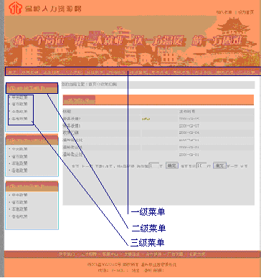
- 业务需求
对于菜单的管理，用户组件中有完善的实现，因此本模块可参照用户组件中关于模块（一级菜单）、角色（二级菜单）、原子功能（三级菜单）、角色权限的定义模式，但略有不同：
  - 一级菜单（模块）：和用户组件含义相同，唯一表示一级菜单，但此一级菜单并不是通过维护才显示的，而是首页设计和程序中控制（固定）；
  - 二级菜单（角色）：和用户组件含义不同，角色不仅是用于分配权限的功能集合，而是相当于二级菜单栏目。且这个二级菜单可以被多个一级菜单所拥有，是否拥有这个角色（二级菜单），要看这个模块（一级菜单）是否具有下面的三级菜单项目（角色权限），此部分可以进行增删改查操作。还有一类显示风格和二级菜单类似的窗口并不属于二级菜单，如用户登陆、全文检索的录入窗口。
  - 三级菜单（原子功能）：和用户组件含义基本一致，唯一表示一个三级菜单项目（例如信息发布中的小类），任何一个此部分可以进行增删改查操作；
  - 角色权限：和用户组件含义基本一致，表示某个角色（二级菜单栏目）下包含的三级菜单项目列表，角色权限的作用主要是为了生成菜单栏目。
菜单生成的规则按如下顺序：
- 先获取一级菜单，一级菜单内容由设计决定，界面中固定不能调整；
- 根据一级菜单，获取此菜单下所包含的三级菜单项目（小类列表），以及三级菜单所属的二级菜单（栏目列表）；
- 按照栏目列表建立三级菜单列表，同属于一个栏目的在一起；
- 各级菜单在系统启动时加载到内存中避免反复读取，后台变更后立即生效。
- 数据要求
涉及的菜单数据主要关联可以参考下图模式：
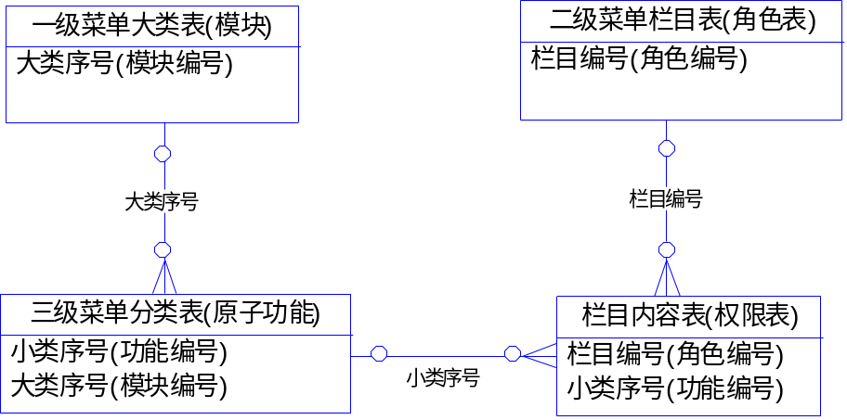

一级菜单（大类）：由系统设计而定，其内容和程序中作为判定条件的的分类代码相吻合，数据库中内容相对固定，数据个数和编号不能随意增改。
三级菜单（分类）：定义某个大类下可以划分的子类。
二级菜单（栏目）：左侧栏目列表定义。
栏目内容（权限）：栏目和分类对应关系。
- 备注说明
此模块目前没有按照上面描述实现。实际情况是：
一级菜单通过数据库定义实现，与原来基本一致；
栏目定义具体模块中写死，页面中根据模块定义动态生成；
栏目内容在信息发布根据分类数据库定义生成，其他模块所使用菜单通过类似用户组件的方式实现，目前不统一。

网站功能说明

网站首页
- 功能简介
网站首页是网站展现给浏览者的窗口，是一个网站的灵魂。首页中需要将整个网站前台所有内容有序、重点突出显示出来。
每个地区的网站首页显示风格可能差距很大，但功能上都大体相同，主要是将窗体切割成若干栏目，显示不同的网站功能。
为了加快网站首页显示速度，栏目数据应该进行合理缓冲，避免每次打开页面都需要重新从数据库中获取数据。
- 业务需求
- 首页打开速度是最重点要保证的内容。能缓冲的数据缓冲，能一次数据访问获取的内容就不要两次获取；
- 首页内容尽量是静态页面，而不是程序中动态生成的页面，保证装载速度；
- 首页中每个小栏目都是独立的，可以调整位置而不影响使用。
- 首页中每个小栏目显示内容虽然不同，但是包含的要素基本一致，主要包括：栏目类型、栏目标题、更多链接、列标题、内容，同时，内容中某一字段会有超链接。
- 设计（此部分属于设计文档，暂时整理思路放在这里）
栏目中所包含内容是固定的，因此每项都固化传递。
栏目类型：打开页面传参数type=，必须和TZ_SQL.properties中sql编号相同
栏目标题：打开栏目页面时传递参数title =
更多链接：页面内调/homeAction.do?type=，struts_config.xml中配和type相同的forward
- 数据要求
较多，略

样式定制
对网站风格样式进行整体维护。用户根据自己喜好，在提供样式的页面里任意选择，系统提供预览的功能，可以看到整个网站的效果图。
模板可以灵活上传增加而不需要修改或重新启动网站，以下是已经提供的几种和原有网站系统相近的样式模板：
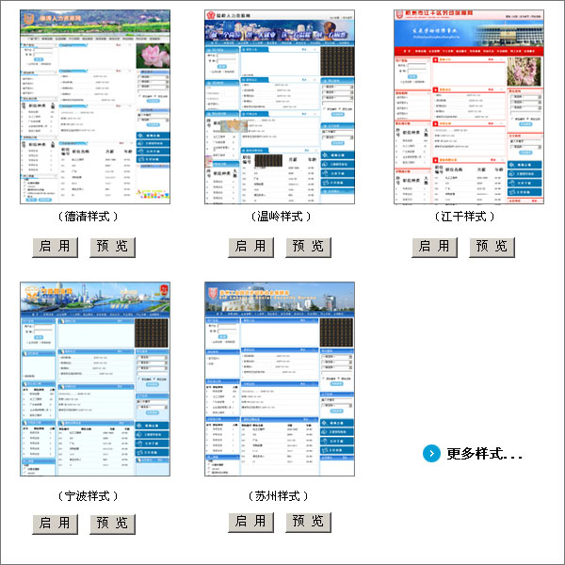

用户根据自己喜好，在提供样式的页面里任意选择，通过预览的功能看到网站的效果图(静态页面即可，不一定是当前网站首页显示的内容):

  - 德清模板显示效果放大图
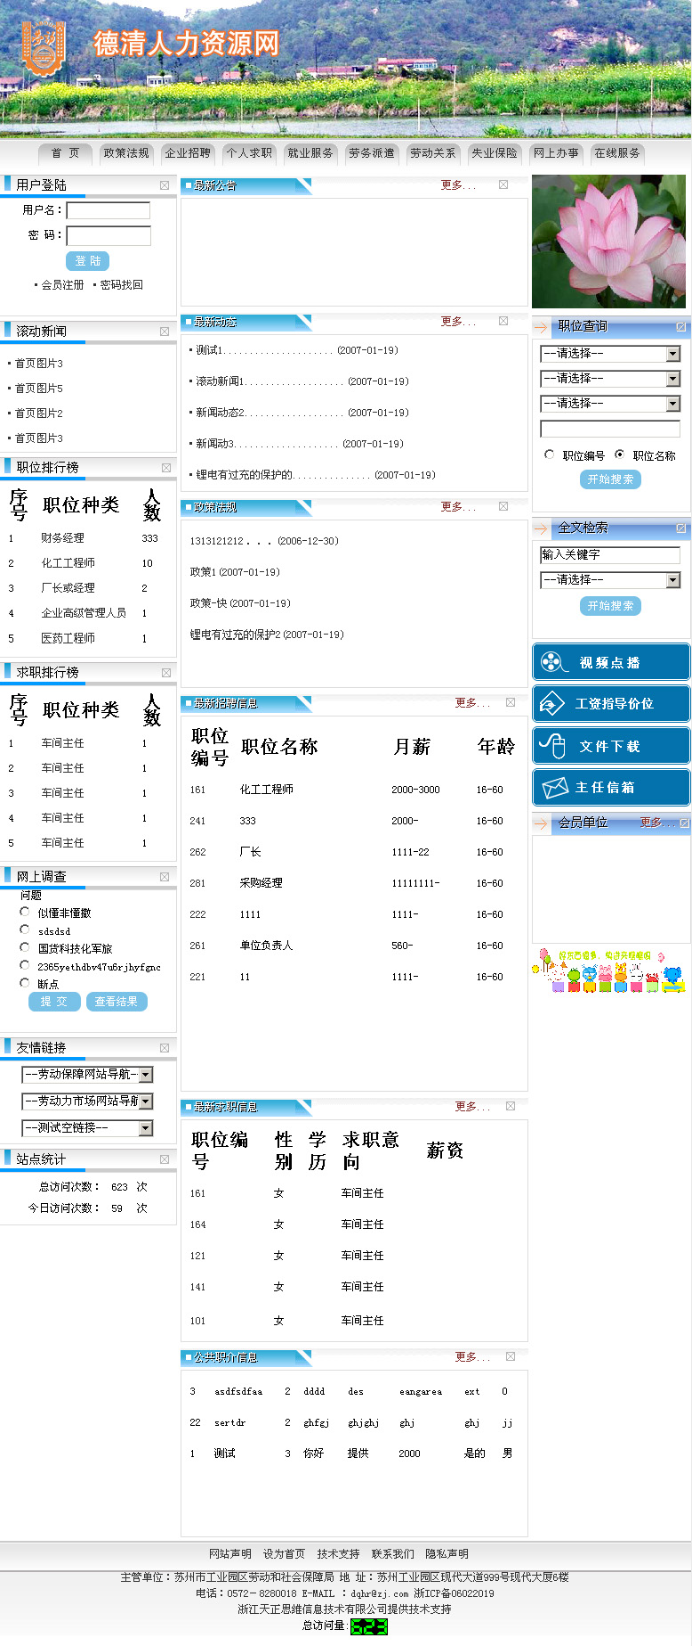
  - 温岭模板显示效果放大图
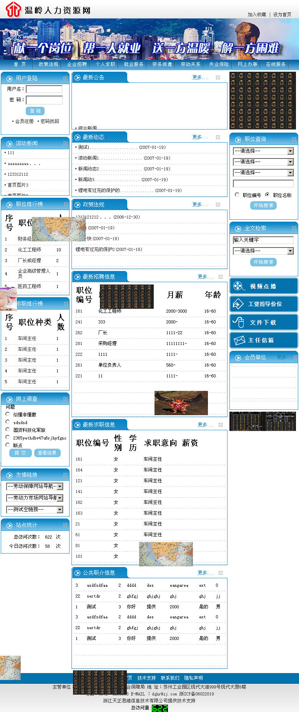
  - 江干模板显示效果放大图
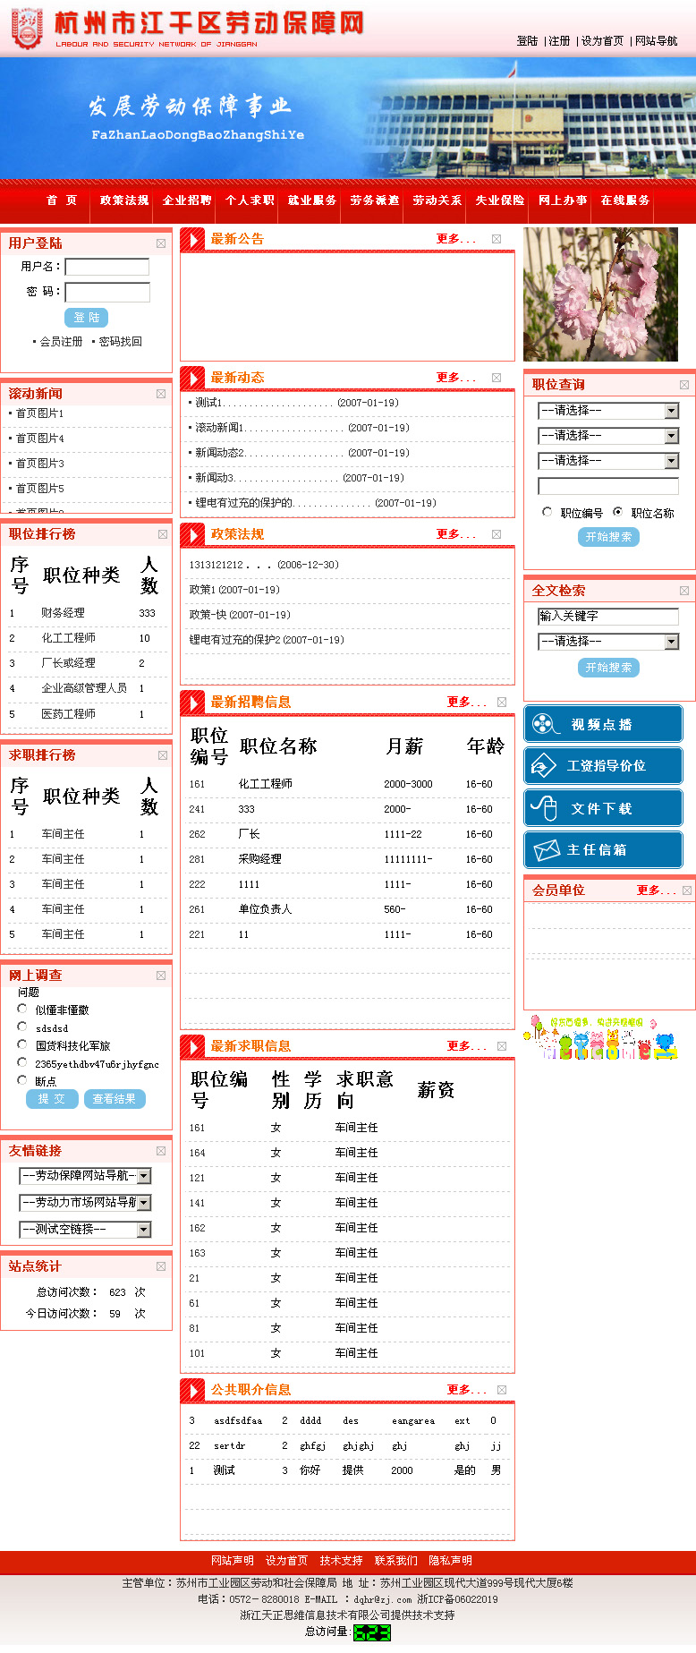
  - 宁波模板显示效果放大图
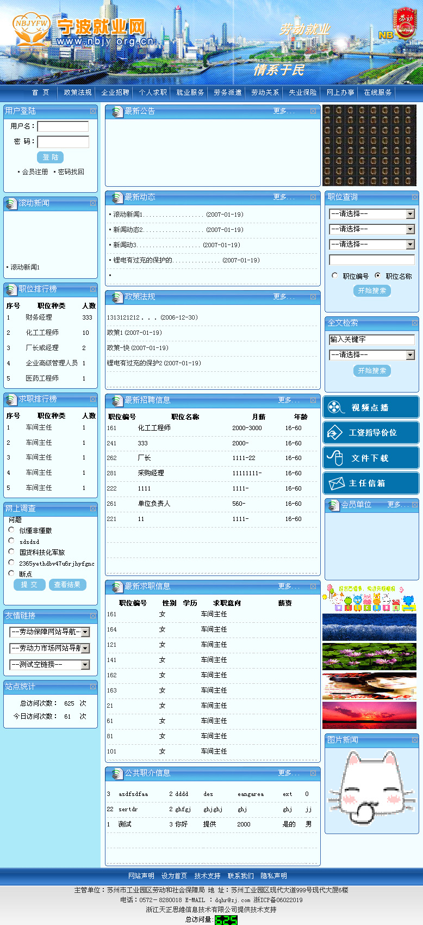
  - 苏州工业园区模板显示效果放大图(注：苏州实际使用宣传风格首页，而不是门户风格)
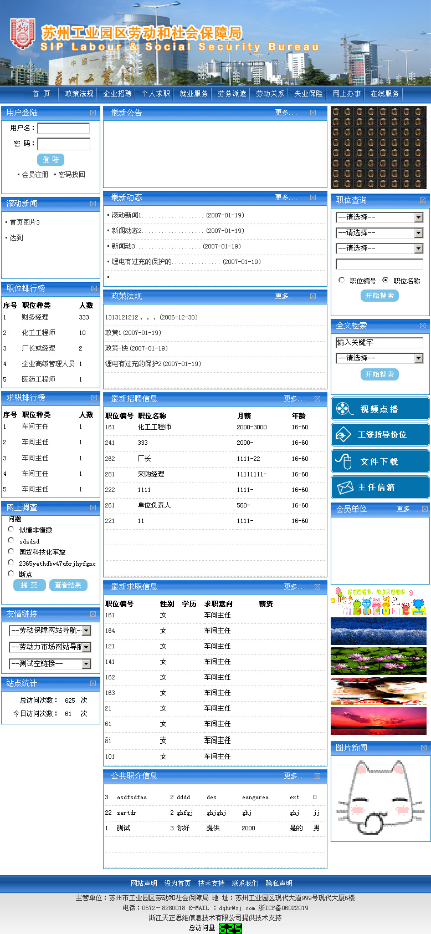

菜单定制
网站系统的菜单基本可以分成两大类：
一类是页面中显示位置和效果基本固定的菜单，也就是传统意义上的菜单，这类菜单一般格式简单明了，适合绝大多数场合。这种菜单根据存在位置，在系统中被定义成三类模板，每类模板显示效果，由当前所采用的样式决定，例如下面就是一种样式中提供的三种模板：
  - 页面最上面：
  - 页面最下面：
  - 页面中间不定位置：

还有另一类是非固定菜单，它所包含的效果多种多样，目前主要有三种效果：
  - 栏目方式菜单条：
完全使用栏目模板定制，显示效果与栏目样式配套。
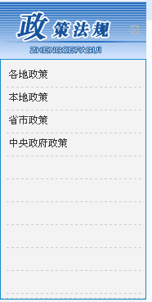
  - 快速通道菜单条
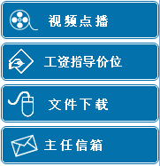
  - 传统的多级菜单条
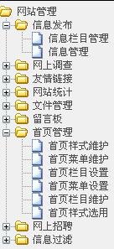

栏目定制
将网站首页以及各二级菜单下面的左侧栏目数据（也就是前台菜单中的2-3级）作为模版进行定制，使系统积累形成风格各异的栏目样式，分别适用于不同场合。
不同的栏目统一受css样式控制，保证一个网站建设时，所有显示栏目样式统一。后台可以设定任意多个栏目，每个栏目的标题、位置、使用的模板（即显示效果）、显示的数据内容、是否滚动显示、“更多”链接、显示顺序等都可以通过后台维护。
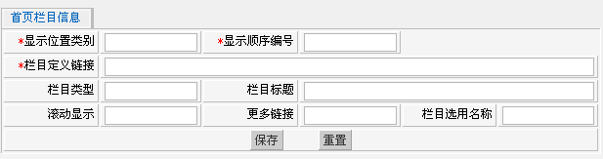
设置完成的模板，可以根据具体用户需求情况决定是否在用户首页中显示。为了显示美观，首页中栏目的位置和内容要根据实际效果进行评估。
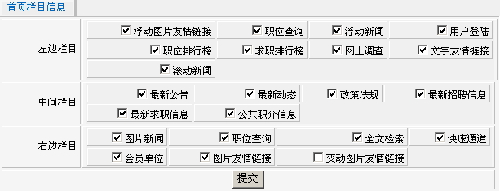
对于栏目模板的调用，必须遵循基本一致的规则，保证开发人员能够比较方便的使用个类不同的模板。模板设置以后，一般工程化开发实施中不可进行模板修改。

信息发布
信息发布是网站最主要的信息显示手段，通过对显示内容和类别的维护，使访问者能在不同的分类下查阅各类信息，分类通常可以包括新闻、政策法规、招聘会预告等；除此以外，对信息的管理还常常包括信息内容的检索、信息内容过滤等。

类别管理
- 功能简介
信息类别包括大类和小类两种。
大类通过代码字典维护。大类不完全属于信息范围的内容，它又包括两种情况，可以显示的数据范围定义了所有属于信息发布内容的分类（比如新闻、政策、公告等）,不可显示部分隐式定义了网站中除信息发布类以外的其他各种栏目标题(信息发布分类也都是栏目)。可以显示部分用户可以自行配置，实现信息发布类别灵活维护，不可显示部分初始化提供的几类数据不可维护(范围见下表)，其他内容虽然可以维护，但是维护没有实际意义，也不会在系统中被使用。
小类是大类的子类，每个大类下面都可以分成更细的小类，小类就是栏目中的二级菜单，可以有也可以没有。
- 数据要求
信息发布类型大类编码需要兼容原有各网站系统：
大类编码 | 类型名称/前台模块 | 是否显示 | 说明
5 | 新闻动态 | 是 | 兼容原来的分类，内容应该可以定制修改。  如果删除一个分类，必须同时删除此分类下所有小类以及此大类下所有信息内容和文件。
6 | 政策汇编 | 是 | 兼容原来的分类，内容应该可以定制修改。  如果删除一个分类，必须同时删除此分类下所有小类以及此大类下所有信息内容和文件。
7 | 劳务派遣 | 是 | 兼容原来的分类，内容应该可以定制修改。  如果删除一个分类，必须同时删除此分类下所有小类以及此大类下所有信息内容和文件。
8 | 市场分析 | 是 | 兼容原来的分类，内容应该可以定制修改。  如果删除一个分类，必须同时删除此分类下所有小类以及此大类下所有信息内容和文件。
9 | 就业服务 | 是 | 兼容原来的分类，内容应该可以定制修改。  如果删除一个分类，必须同时删除此分类下所有小类以及此大类下所有信息内容和文件。
10 | 失业保险 | 是 | 兼容原来的分类，内容应该可以定制修改。  如果删除一个分类，必须同时删除此分类下所有小类以及此大类下所有信息内容和文件。
11 | 劳动代理 | 是 | 兼容原来的分类，内容应该可以定制修改。  如果删除一个分类，必须同时删除此分类下所有小类以及此大类下所有信息内容和文件。
12 | 劳动关系 | 是 | 兼容原来的分类，内容应该可以定制修改。  如果删除一个分类，必须同时删除此分类下所有小类以及此大类下所有信息内容和文件。
16 | 工资指导价位 | 是 | 兼容原来的分类，内容应该可以定制修改。  如果删除一个分类，必须同时删除此分类下所有小类以及此大类下所有信息内容和文件。
17 | 单位用工信用等级 | 是 | 兼容原来的分类，内容应该可以定制修改。  如果删除一个分类，必须同时删除此分类下所有小类以及此大类下所有信息内容和文件。
18 | 最新公告 | 是 | 兼容原来的分类，内容应该可以定制修改。  如果删除一个分类，必须同时删除此分类下所有小类以及此大类下所有信息内容和文件。
22 | 相关信息(16和17) | 是 | 兼容原来的分类，内容应该可以定制修改。  如果删除一个分类，必须同时删除此分类下所有小类以及此大类下所有信息内容和文件。

以下属于栏目信息而不属于信息发布，也维护在大类中，属性设置为不可显示和维护：
大类编码 | 类型名称/前台模块 | 说明
101 | 网站宣传 | 小类在字典类型PROPAGANDIZE中，  小类与显示的菜单对应，此模块设置为显示但不可维护
102 | 企业招聘 | 小类(栏目内容菜单)在会员角色权限中定义
103 | 个人求职 | 小类(栏目内容菜单)在会员角色权限中定义
104 | 主任信箱
105 | 网上办事
106 | 文件下载 | 小类(栏目内容菜单)在字典类型DXTYPE中
107 | 视频点播 | 小类(栏目内容菜单)在字典类型DXTYPE中
PXJD | 培训鉴定 | 不使用

网站宣传
- 功能简介
网站宣传也是一种信息发布手段，但是宣传的内容与网站菜单对应。
网站主菜单（一级菜单）中不同的宣传内容菜单由首页菜单维护模块决定，每个菜单都是一个网站宣传下的一个小类(参考类别管理)；
每个宣传内容下的小类信息栏目菜单（属于三级菜单，二级菜单定义显示哪些栏目，目前固定在页面上），数据根据此小类下信息列表副标题获取，窗口右侧显示详细内容。
此数据维护也通过标准的信息维护录入，大类选择“网站宣传”、小类根据代码字典选择（相当于在哪个一级菜单下增加内容），每个小类下有几条数据意味栏目下有几个菜单项。
- 业务和界面流程
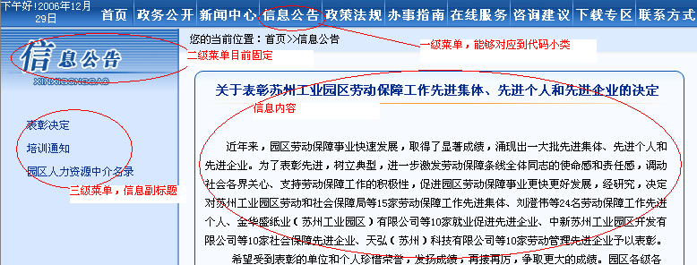

- 数据要求
网站宣传内容是一个特殊的信息发布类型。
- 备注说明
目前没有实现此模式，苏州工业园区网站需要用到此模式，目前不是按照此方式做的。

信息维护
- 功能简介
此功能属于网站后台维护功能。
登记新的信息，或者修改、删除系统中存在的信息；维护信息的分类（增、删、改）。信息维护所允许操作的大类只限制在可以显示的信息类别中。
- 业务和界面流程
点击菜单后，显示信息维护列表页面。
- 信息维护的列表界面
按照时间从近到远显示所有信息列表：界面中包括标题、大类、小类、时间。
如果要选择框，操作就不应该每行都有；如果不要选择框，删除操作对所有的，编辑先要限制只能选一个，标题中的选择表示全选或者取消所有选中；增加操作哪里进行?
- 增加/修改信息页面
增加和修改显示的页面相同，使用开源的专用信息发布工具作为录入模板，录入内容要支持从html文件、word文档直接拷贝粘贴文字格式（word下图片需要自行上传），文章内容中的图片链接，如果是internate地址中的图片，需要将图片下载到本地信息图片目录中（全局设定参数），并将指向外网的图片地址改成本地。
信息内容和格式保存到数据库中，修改功能可以修改信息中逻辑上允许修改的所有内容(除操作员、操作员部门等系统生成的字段)。
信息分类：信息大类即前台菜单的一级菜单，信息小类即三级菜单。
- 数据要求
信息：任何一个信息内容都归属于一个信息大类下的指定小类。信息主要包括标题、作者、发布时间、内容、内容摘要（可以用户维护，如果不维护则默认保存内容全面若干字节，一般可以保存32-64汉字）、访问量、最后访问时间。
信息内容：信息主体部分，通过clob字段保存在数据库中，信息增加和修改时，信息内容部分去掉空格以后不能为空。

信息显示
- 功能简介
此功能属于网站前台显示功能。在首页或者指定一级菜单下显示指定分类的信息。
- 业务和界面流程
从首页标题或指定信息栏目中“更多”链接点击后，显示信息发布列表界面。
- 首页显示样式
- 发布的信息列表界面
页面中划分成三个需要维护的部分：左侧子栏目，栏目标题和栏目内容分别从二级菜单和三级菜单中获取；上面位置栏，传递变量显示；信息列表，显示信息的标题、时间、作者。指定天数（参数中设置）内新发布的信息，显示带有“new”样式的图表。
根据分类(如果大类是图片信息、滚动信息、浮动信息等，则显示的信息列表并不按所属大类划分，而是按照数据分类显示)，按照信息发布时间从近到远，显示标题以及小图标（如果需要显示），在首页以及二级三级菜单中，标题显示长度有限(长度在sql语句中配置)，要通过“……”忽略超长部分，
点击一条信息标题时，显示内容和内容中的图片，信息访问次数+1，最后访问时间改成当前时间。
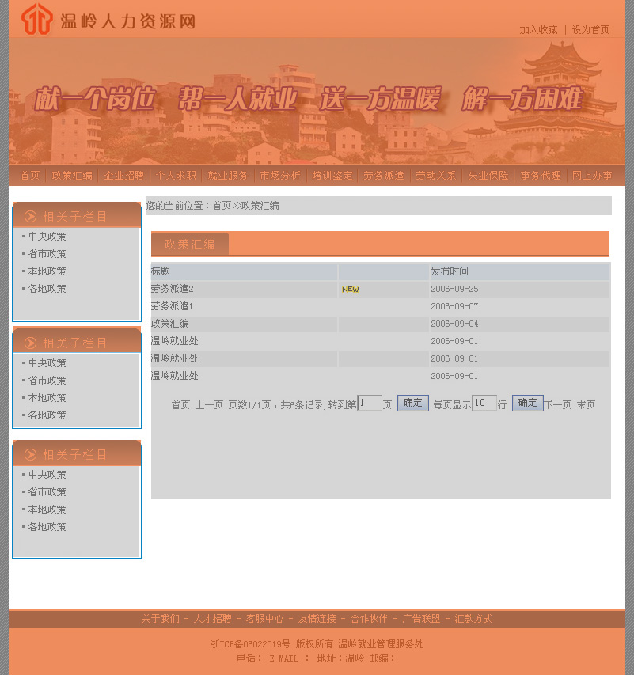
- 具体信息的展示界面(文字或图文)
信息显示时，第一行显示信息标题(大体字标题)，第二行显示作者、发布时间、访问量、最后访问时间（小字体）。
信息显示时，根据信息过滤条件设定，过滤显示内容中的文字，将指定文字替换成指定的内容（注意：替换的内容不能也在过滤范围内）,具体参考信息过滤。
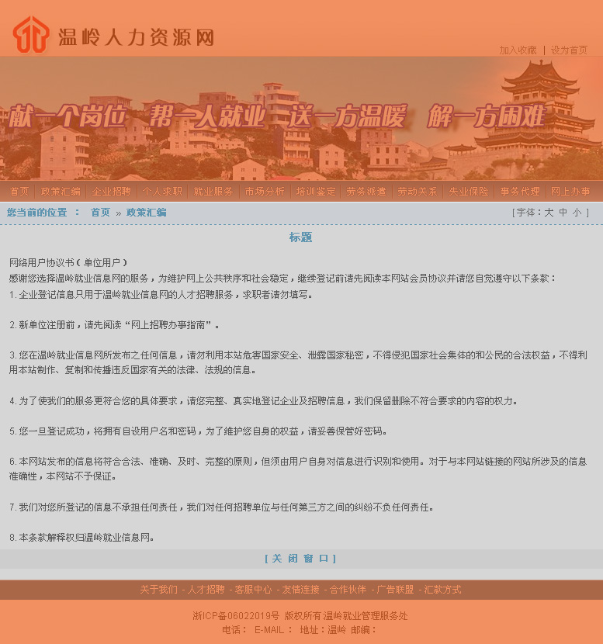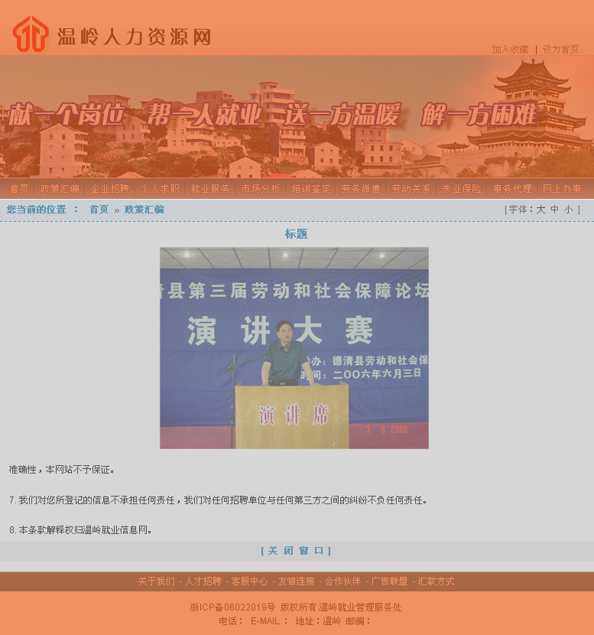
文字信息发布界面 图片信息发布界面
- 数据要求
信息内容：参考信息维护模块，额外需要写入访问量、访问时间；
信息大类（模块）、信息栏目（角色）、信息小类（原子功能）：参考前台菜单模块；
信息过滤：参考信息过滤模块

全文检索
- 功能简介
此功能属于网站前台显示功能。根据输入的检索条件，通过标题以及内容中文字描述检索符合条件的信息内容列表，供用户选择查阅。
- 界面流程
- 搜索条件的界面
搜索条件是一个栏目，按照二级菜单的格式建立（参考前台菜单），如下左图中左侧的输入框。
- 搜索结果的列表信息
搜索以后，显示是与之相关的结果页面，如下图右。页面上部分是搜索条件，下面是分页组件显示的搜索结果列表，显示搜索结果的分类、标题、内容摘要、发布时间。
- 搜索结果的具体内容界面
点击搜索结果列表页面显示详情，即信息显示内容，参考“信息显示”一节内容。
- 业务需求
  - 输入的条件可以是一个或多个单词，中间用空格或逗号分割，检索范围可以在标题(含内容摘要)和内容中做出选择(默认检索内容全文)；
  - 搜索条件包括关键字和时间两个：关键字可以输入多个，中间用空格或逗号分割，不同关键字之间或(or)关系；搜索时间只包括年月日，搜索范围是指在这个时间当天及以后的内容，搜索关键字和时间两个条件之间是与(and)关系。
  - 如果按内容检索时，优先列出标题符合、然后列出内容符合的信息(检索信息内容有效)；在同一个类别下，发布时间越晚的越放在前面；
  - 显示的搜索结果列表中，除显示标题、大类、小类、时间外，还显示内容摘要
- 数据要求
信息内容：参考信息维护模块

信息过滤
- 功能简介
此功能属于网站后台维护功能。主要用于信息发布、留言板两个部分。
通过维护需要过滤的内容，可以在显示的时候屏蔽系统信息发布和留言板中的敏感文字，避免将不当言语出现在广大浏览者面前。
- 业务需求
- 对屏蔽的文字要设定替换显示的文字，默认情况下以字节长度相同的“*”代替
- 保存数据时不对文字内容进行过滤，屏蔽的内容仅仅针对前台显示（注：如果原始内容被作者读取，也会被过滤，再次保存前除非将屏蔽的内容替换，否则保存时将保存成屏蔽的文字）
- 需要屏蔽的内容可以列出、增加、修改、删除，也可以检索符合屏蔽条件的信息或留言列表（全文检索功能对文章内容进行检索以后实现）
- 数据要求
信息屏蔽：要屏蔽的文字、替换显示的文字、生效范围（信息发布、留言板、全部）
信息内容：参考信息维护模块

网上调查
- 功能简介
此功能即有前台展现，又有后台维护。
后台系统管理员可以发布一个网上调查贴，调查贴作为一个栏目可以在首页或其他页面显示，浏览人员可以参与投票，也可以直接观看结果。
- 界面流程
  - 首页调查显示栏目
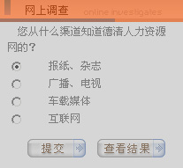
  - 显示调查结果页面(前后台通用)
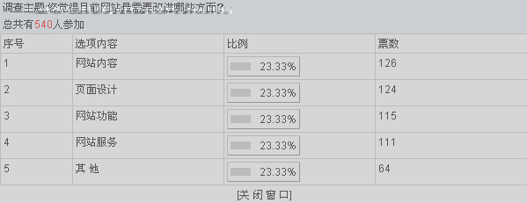
  - 后台调查列表页面
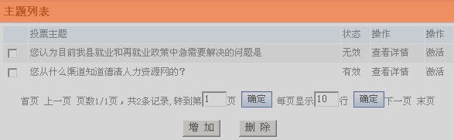
  - 后台调查登记页面
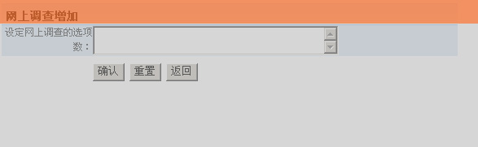
  - 后台查看详情页面
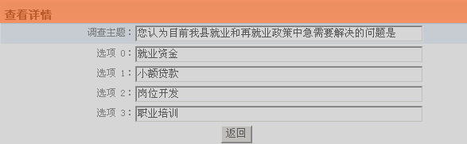
  - 后台调查维护页面
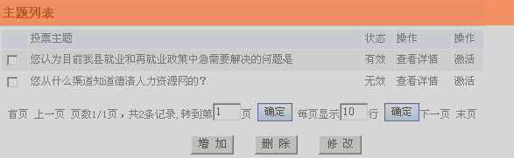
- 业务需求
- 管理员可以登记、修改、删除调查纪录，调查已经开始后，不能修改ip限制
- 无论后台维护多少调查纪录，只能有一个调查纪录被前台显示；
- 管理员可以在后台查阅所有调查纪录，调查结果按照登记时间倒序排序，并可以查看指定调查纪录的调查结果信息（和浏览人从首页看到的调查结果页面相同）；
- 调查投票，每个ip的用户每天只能投票一次（是否限制在管理员登记时设定）；
- 数据要求
调查标题：调查编号、标题、是否限制ip
调查内容：调查编号、小项编号、描述、得票数
投票IP纪录：调查编号、投票时间、投票人ip

友情链接
- 功能简介
此功能即有前台展现，又有后台维护。
管理员可以登记友情链接的内容，将其按照不同的分类展现在网站页面中。链接的分类包括：下拉列表框方式的文字链接、固定图片链接、变动图片链接、浮动图片链接。图片链接没有时，固定位置上显示网站初始化设计提供的固定图片。
- 界面流程
  - 链接在前台的显示页面
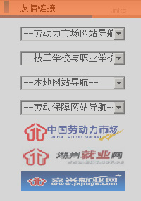
  - 链接列表后台显示页面

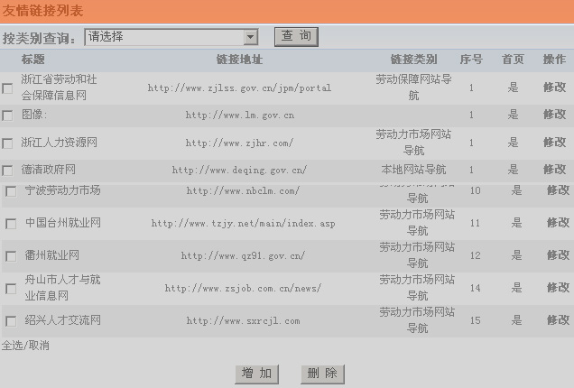
  - 链接增加后台显示页面
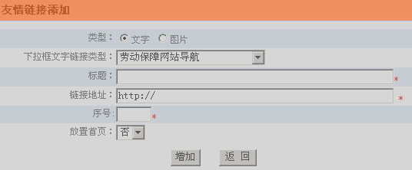
类型包括四种：文字链接、图片链接、变动图片链接、浮动图片链接
  - 链接修改后台显示页面
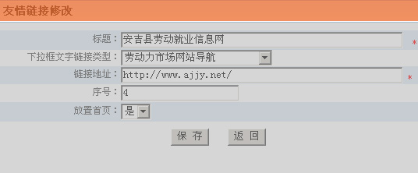

- 业务需求
- 管理人员可以登记、修改、删除友情链接项目；
- 列表文字链接：按照分类显示（分类项目放在代码字典中），登记后首页立即更新（内容考虑放在内存中缓冲）；
- 固定图片链接：大小、位置由首页设计固定，最多显示个数也由首页设计决定，链接个数不足时，显示默认分配的图片但无链接地址指向；
- 变动图片链接：大小、位置由首页固定，变化间隔时间由后台设定，没有设定时，固定显示默认分配的两个图片（间隔5秒）但无链接地址指向；
- 浮动图片链接：和浮动新闻类似，图片浮动显示。
- 数据要求
链接内容：类型、标题、链接地址、图片（如果需要）、变化间隔（变动图片链接有效）

网站统计
- 功能简介
网站统计所包含的内容很多，有的简单有的复杂。目前只实现网站访问量统计。完善的统计访问，不但包括浏览的访问，还包括ip的纪录。目前阶段暂时不实现ip统计。

- 业务需求
- 打开一次网站，只要不关闭浏览器，无论访问多少个页面，仅增加一次访问量；
- 网站访问量放在数据库中，当天访问量、昨日访问量、总的访问量同步保存在内存变量中(注意并发访问的同步问题)；
- 如果当前访问是当天第一次访问，将昨天一天的访问量保存到数据库中；
- 可以在后台查询每天的汇总访问量比较，也可以查询每天的按时段访问比较，并通过图表方式显示访问量曲线；
- 数据要求
访问量历史纪录：日期、当日访问量、截止到昨日结束的汇总访问量

文件管理
- 功能简介
此功能包括两个部分，文件上传属于网站后台管理，文件下载属于网站前台显示。其中，上传的文件要有分类标志能分类检索，有是否允许下载标志判断是否列入可下载文件范围。
文件管理的类型主要包括申报表格、政策汇编等，视频点播的文件也属于其中一类。
- 业务需求
- 后台提供文件上传功能，上传的文件，按照发布日期放在指定目录中
- 前台根据分类显示文件描述，并提供下载
- 当服务器端文件不存在时，隐藏客户端下载链接
- 数据要求
文件列表：文件编号、类型、标题、内容描述、是否可下载、文件名、url路径
文件内容：直接保存文件在指定url路径下

视频点播
- 功能简介
此功能是文件管理中类型为“视频”一类文件的播放功能。功能和文件下载类似，只是将下载变成在线播放。
- 业务需求
  - 通过弹出窗口显示播放内容
  - 文件保护不允许下载；
  - 屏蔽鼠标右键；（根据客户需要决定是否实现）；
- 数据要求
参考文件管理

留 言 板
- 功能简介
留言板是一个访问者之间相互交流的平台，使用方式可以多种多样：即可以是任何人都可以互相留言回复的“公告板”，也可以是向网站管理人员提问并接收回答的“主任信箱”、也可以是注册用户提问并只能在指定范围看到的“站内信息”、“举报投诉”。
以后扩展时，此模块还可以扩展为针对信息发布、网上招聘的评论。
- 业务需求
- 留言板中的内容显示分成三种类型
    - 任何人都可以看到留言内容和回复内容的公告板。任何人都可以留言、也可以回复别人的留言（允许一个留言多人回复）（此方式先不实现）；
    - 任何人都可以留言，但只有后台管理人员能够回复；
    - 只有注册的会员（或会员中的某类人）才能够留言、修改、删除，留言内容是否公开由留言人决定，留言内容只有后台管理人员能够回复，且会员登陆以后，登陆窗口中提示有留言回复，并可通过链接到自身的留言和回复列表；
- 为了不同使用范围，系统可以创建多个留言板，不同留言板之间数据不共享，都属于上面三种类型中的一个，具体有几个留言板由具体网站设计并固定编号；
- 除注册用户留言板可以由留言人修改删除外，所有留言板内容只有后台管理人员能够修改和删除；
- 留言板显示内容要通过“信息过滤”后再显示；
- 数据要求
留言板定义：板号、标题、访问权限(-1禁用；0-注册用户访问；1-任何人访问)
留言板：留言板号（自动获得）、留言序号(自动生成)、标题（必输）、内容（必输）、留言人(注册访问的自动生成且不可修改)、留言时间(自动生成且不可修改)、留言人IP(自动生成且不可修改)、留言人联系(注册访问的自动生成可以修改)、留言记录是否公开(注册)、回复内容(前台只读后台可以维护)、回复人(自动生成)、回复时间(自动生成)、回复人IP(自动生成)，回复人的email(可不输入)、回复人电话(可不输入)、索引(保留作为评论使用)

会员管理
网站中包括多中会员，尤其和具体业务系统挂钩以后，包含的会员种类更加多种多样，系统将各类会员归结成个人或单位两大类，细类可以自行定义。

个人会员
- 功能简介
个人用户注册成网站会员，系统采用一站式注册模式，一次注册后可以使用系统中所有需要用户注册的相关功能，但是根据后台管理界面对注册人的权限维护，个别功能可能需要审批分配权限后才能使用。
注册用户默认只要填写个人注册资料即可，如果使用网上招聘模块，则根据操作不同，需要补全完整的个人简历、社会关系、工作技能、学习简历、工作简历中部分或全部内容。
注册用户可以修改密码，如果密码遗忘，可以通过一定途径找回密码。
后台管理人员能浏览并维护所有的注册用户，变更注册用户的权限。
- 业务流程
  - 个人登录页面

  - 个人注册
网络协议→填写注册信息→注册完成→是否立即填写个人信息
  - 个人基本信息

  - 工作简历

  - 社会关系

  - 工作技巧

  - 学习简历

  - 密码修改

- 业务需求
- 注册用户必须浏览注册协议（内容可以用户自行编辑），登记注册信息，注册用户以账号为主键不能重复，注册账号即具有会员默认权限；
- 后台管理注册会员的权限级别，以及不同级别会员所能访问的范围，并设定注册会员默认的用户级别，如果账号需要特殊权限，需要经过申请或审批流程（业务中考虑）后修改权限；
- 一个模块如果需要会员或指定权限会员访问，则相关操作页面中必须加入是否已经登陆的认证；
- 除注册信息外，其他扩展资料可以由用户必要时补充，不是注册时必填内容；
- 用户随时可以修改密码，修改密码时需要填写原来密码（无论是否已经登陆）；
- 如果用户密码丢失，可以通过密码找回，目前通过密码提示问题和身份证号码联合验证，以后可以考虑将密码发送到注册邮箱（需要提供邮件发送，有点繁琐，现在可以不实现）方式，甚至可以考虑手机绑定等方式；
- 数据要求
注册用户信息：用户账号、用户类型（个人、单位）、权限级别、密码、邮箱、提示问题、提示问题答案、身份证号码
个人会员资料：用户账号、个人简历、社会关系、工作技能、学习简历、工作简历等
注册协议：目前用文本文件保存，以后可以考虑也类似于信息维护一样后台维护。

单位会员
- 功能简介
和个人会员注册基本一致，且两者共享账号资源(也就是说单位和个人注册账号之间都是不能重复的)，唯一差别是会员资料不同，仅需要登记单位的相关资料。
- 界面流程
  - 单位登录页面
和个人注册相同，根据账号类型判断是个人会员还是单位会员。
  - 单位注册
和个人注册相同
  - 单位信息管理页面

  - 单位修改密码页面
和个人注册相同
- 业务需求
- 注册用户必须浏览注册协议（内容可以用户自行编辑），登记注册信息，注册用户以账号为主键不能重复，注册账号即具有会员默认权限；
- 后台管理注册会员的权限级别，以及不同级别会员所能访问的范围，并设定注册会员默认的用户级别，如果账号需要特殊权限，需要经过申请或审批流程（业务中考虑）后修改权限；
- 一个模块如果需要会员或指定权限会员访问，则相关操作页面中必须加入是否已经登陆的认证；
- 除注册信息外，其他扩展资料可以由用户必要时补充，不是注册时必填内容；
- 用户随时可以修改密码，修改密码时需要填写原来密码（无论是否已经登陆）；
- 如果用户密码丢失，可以通过密码找回，目前通过密码提示问题和身份证号码联合验证，以后可以考虑将密码发送到注册邮箱（需要提供邮件发送，有点繁琐，现在可以不实现）方式，甚至可以考虑手机绑定等方式；
- 数据要求
注册用户信息：参考个人会员
单位会员资料：用户账号、单位名称、机构代码等
注册协议：参考个人会员

网上招聘

个人求职
- 功能简介
个人求职所有功能：个人信息管理包括：密码管理、社会关系管理、工作技能管理、基本信息管理、工作简历管理、学习简历管理、求职信息管理。个人个性化服务包括：留言板、需面试岗位、快速搜索、已应聘岗位。
刚注册的新个人（或者没填写个人基本信息的个人）必须写填写个人基本信息，才可以进行其他菜单的操作。需发布求职信息才可以发求职信。
- 界面流程
  - 求职信息管理页面

  - 社会关系管理列表页面

  - 工作技能管理列表页面

  - 工作简历管理列表页面

  - 学习简历管理列表页面

  - 基本信息管理页面

  - 密码管理页面

  - 快速搜索

  - 留言板

  - 已应聘岗位列表页面

  - 需面试岗位列表页面
- 业务需求
- 个人会员可以修改密码、发布求职岗位（新增后，只能修改。只有发布求职岗位才能发送求职信）、发布基本信息（新增后，只能修改。只有发布基本信息才可以进行其他功能的操作）、留言管理（发布留言、在线查看所有注册用户的留言信息）
- 发布社会关系、工作技能、工作简历、学习简历（可以新增、修改、删除。可以发布多条）
- 查询岗位信息/单位信息（只有 有效（没过期、岗位状态：招聘中）的岗位信息才可以显示）、发求职信（只有发布求职岗位才能发送求职信）
- 可以管理发过求职信的岗位/单位信息，及求职信的内容。可以管理需面试的岗位/单位信息，及面试信的内容。
- 后台部分：a.可以对个人会员管理左侧菜单动态生成（根据该会员的权限）b.可以设置会员角色、修改及删除会员的信息等

- 数据要求
参看数据库设计《网上招聘》模块

单位招聘
- 功能简介
单位招聘功能包括单位信息管理和个性化服务两部分。单位信息管理包括：单位基本信息管理、单位密码管理；单位个性化服务包括：岗位管理、搜索人员、已申请人员、需面试人员、留言板、培训/鉴定管理。
刚注册的新单位（或者没填写单位基本信息的单位）必须写填写单位基本信息，才可以进行其他菜单的操作。需发布至少一个有效的岗位才可以发面试信。
- 界面流程
  - 单位基本信息管理页面

  - 单位密码管理页面

  - 培训/鉴定

  - 搜索人员

  - 需面试人员

  - 已申请人员

  - 留言板

  - 岗位管理

- 业务需求
  - 单位会员可以修改密码、发布基本信息（新增后，只能修改。只有发布基本信息才可以进行其他功能的操作）、留言管理（发布留言、在线查看所有注册用户的留言信息）、发布培训/鉴定信息（需后台审核，审核通过后，可以在前台栏目里展示。审核过的信息，如果有过修改需后台重新审核。会员管理界面里，只能看到本人发布的培训/鉴定信息）
- 单位会员可以发布岗位、对发布的岗位进行管理。只有 有效（没过期、岗位状态：招聘中）的岗位信息才可以被个人会员应聘及网站浏览者查看。刚新增的岗位，默认是有效岗位、修改岗位记录，如果截止时间小于当前时间岗位状态会设置为过期岗位。停止岗位、激活岗位只对截止时间大于或等于当前时间的岗位有效。
- 单位会员可以搜索查看人员信息，如果有意向可以发面试信（只有发布至少一个 有效（没过期、岗位状态：招聘中）的岗位信息才可以发面试信）。
- 管理发过面试信的人员记录列表信息，及面试信的内容。可以管理已申请本单位某个岗位的人员记录列表信息，及求职信的内容
- 后台部分：a.可以对单位会员管理左侧菜单动态生成（根据该会员的权限）b.可以设置会员角色、修改及删除会员的信息、设置会员（在前台会员栏目中展示：需在有效期内）等c.培训/鉴定管理

- 数据要求
参看数据库设计《网上招聘》模块

网上办事
网上办事模块在每个地区具有较大的个体特征，因此根据公司业务特色，目前阶段提供一套公用的查询定义模式，具体每个地区实施的时候，可以比较简洁的配置相关sql语句以及显示列表格式，自动生成查询结果。
根据登录用户不同，自动判断当前使用个人网上办事还是单位网上办事业务。

个人网上办事
- 功能简介
包括个人失业档案信息查询、个人录用备案情况查询、个人失业保险参保情况查询、个人失业保险参保情况查询、个人事务代理缴费情况查询、劳动事务代理缴费标准查询、劳动合同查询等内容。
具体内容各地根据实际需要设置，对于查询类型业务，系统需要提供标准模板设置，通过配置sql语句等工作自动完成查询页面的生成。(目前页面部分不能自动生成)
- 界面流程

- 业务需求
只对业务库数据查询相关信息
- 数据要求
数据都是通过视图获取

单位网上办事
- 功能简介
包括：单位失业保险帐务查询、单位失业保险花名册查询、劳动事务代理缴费情况查询、劳动事务代理缴费标准查询等内容。
具体内容各地根据实际需要设置，对于查询类型业务，系统需要提供标准模板设置，通过配置sql语句等工作自动完成查询页面的生成。(目前页面部分不能自动生成)

- 界面流程

- 业务需求
只对业务库数据查询相关信息
- 数据要求
数据都是通过视图获取

在线客服
- 功能简介
实现在线QQ联系、在线MSN联系的功能。(目前阶段只要实现qq即可)
- 业务需求
通过外部接口自动实现qq在线显示和联系。
- 数据要求
无

网站扩展功能
以下功能将在后续版本中进行考虑。

安全管理
- 功能简介
包括防止ip攻击等手段
- 业务需求
- 数据要求

网站论坛
- 功能简介
论坛采用免费的就可以，无需我们订制开发，但需要美工人员修改部分的图片，期间也需要程序员进行部分的服务器的配置。
- 业务需求

- 数据要求

对性能的规定

响应速度
网站首页装载速度不大于5秒，缓冲后数据应该尽量保持在2-3秒内显示完整。

友善性
人机交互要尽量简洁明了，没有必要尽量不要弹出对话框让用户确认。

可扩展性
采用模板、模块设计思想。

可管理性
所有数据可以调配维护。

对接口需求的规定
需要提供独立的数据库导库软件，从外部业务系统获取数据，用于网上办事模块。

设计约束
使用公司的TZPF框架，后台管理使用公司用户组件EMUR。

数据要求
参考数据库设计文档。

